Открытый классный час в 4 «а» классе

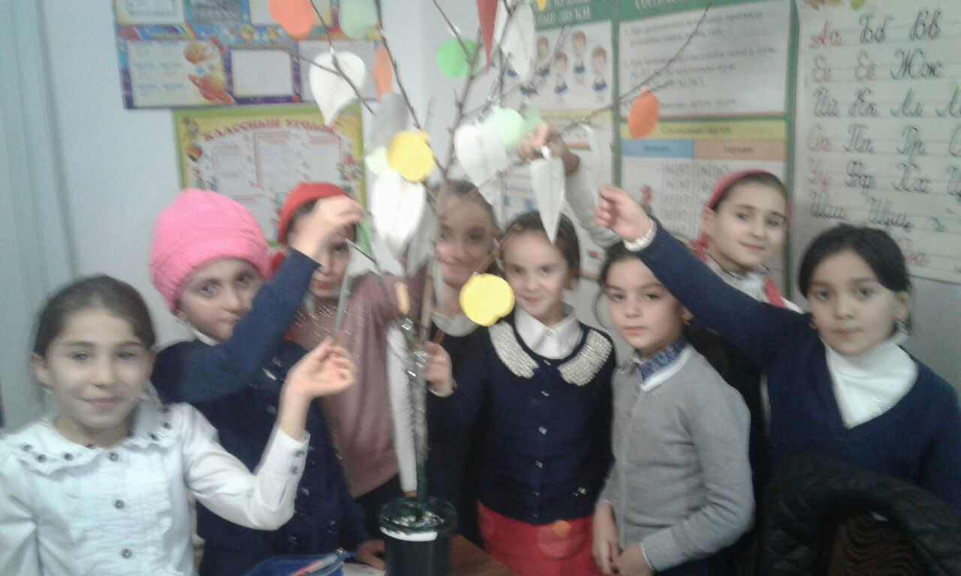
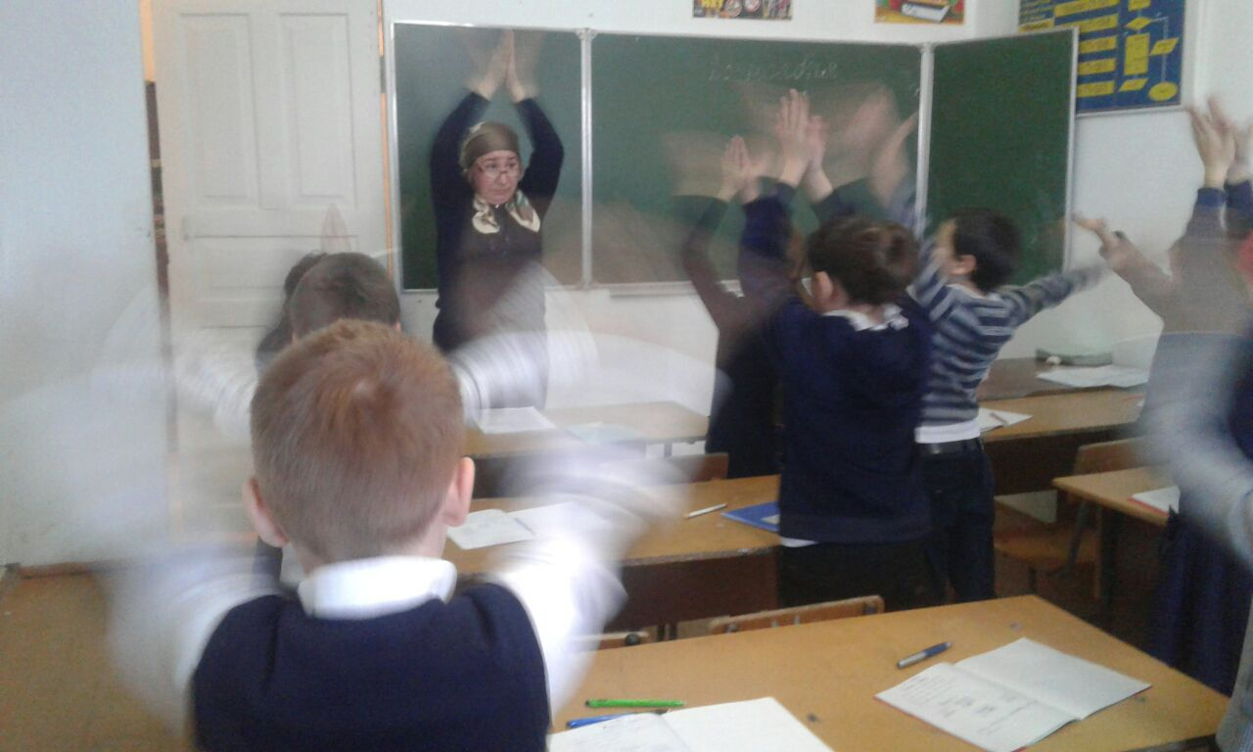
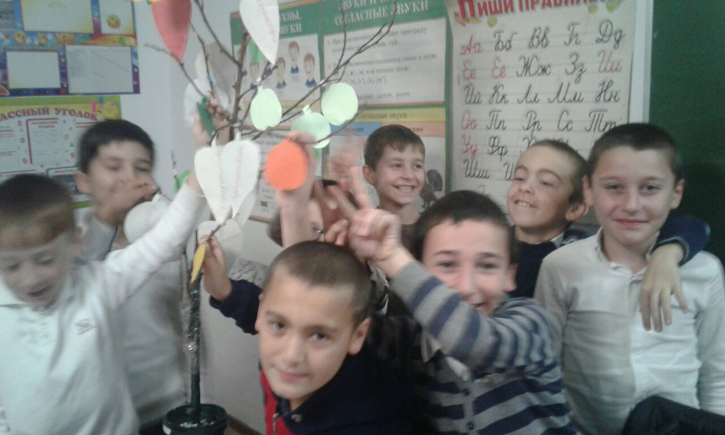
На тему: «Поговорим о дружбе»
Классный руководитель:
Гусейнова Дж.Б.

20.11.2017 г.

